**BÁO CÁO CHUYÊN ĐỀ TIẾNG ANH**

**“TENSES REVISION and EXERCISES”**

**Tổ: Tổ Tiếng Anh trường THPT Phạm Văn Sáng**

**Người viết báo cáo: Trần Thanh Trúc**

**I. Đặt vấn đề**

          Trong tiếng Anh, thì (Tenses) là một trong những điểm ngữ pháp cơ bản nhất, được xem như là nền móng xây dựng cho căn nhà tri thức về môn học này. Chuyên đề Tense Revision - Thì trong Ngữ Pháp Tiếng Anh sẽ giới thiệu và hỗ trợ ôn tập lại các thì cơ bản cũng như những từ, cụm từ mà các bạn có thể sử dụng để diễn tả ý tưởng về thời gian.

Cùng với 12 thì là: Simple Present (Hiện Tại Đơn), Present Continuous (Hiện Tại Tiếp Diễn), Hiện Tại Hoàn Thành (Present Perfect) và Present Perfect Continuous (Hiện Tại Hoàn Thành Tiếp Diễn), Simple Past (Quá Khứ Đơn), Past Continuous (Quá Khứ Tiếp Diễn), Quá Khứ Hoàn Thành (Past Perfect) và Past Perfect Continuous (Quá Khứ Hoàn Thành Tiếp Diễn), Simple Future (Tương Lai Đơn), Future Continuous (Tương Lai Tiếp Diễn), Tương Lai Hoàn Thành (Future Perfect) và Tương lai Hoàn Thành Tiếp Diễn (Future Perfect Continuous) Chúng ta còn có những từ, cụm từ khác để diễn tả về khái niệm thời gian như: Be going to, Be bound to, Be to, It is likely that ... Và rất nhiều những từ/ cụm từ/ cấu trúc khác.

Trong chuyên đề Thì – Tense Revision - này, chúng ta sẽ ôn tập lại những công thức thì cơ bản và cách vận dụng từng thì vào các dạng bài tập cụ thể.

**II. Thực trạng trước khi thực hiện chuyên đề**

**1. Về phía học sinh**

          Khi quan sát các em làm bài tập về thì, tôi nhận thấy còn 1 số bất cập, khả năng nhận biết thì còn  lúng túng, tính linh hoạt chưa cao và còn thiếu chính xác. Bên cạnh đó, học sinh còn chưa nhận thức đúng đắn về tầm quan trọng của Thì trong môn Tiếng Anh. Trong lúc làm bài còn mất trật tự, đôi khi làm việc riêng. Thông qua việc kiểm tra thường xuyên nhận thấy đa số học sinh kỹ năng làm bài tập về Thì chưa cao, còn nhầm lẫn giữa các thì, thậm chí một số em còn chưa thuộc công thức và dấu hiệu nhận biết thì.

**2. Về phía giáo viên**

          Giáo viên luôn có tinh thần sáng tạo tìm tòi giải pháp cho học sinh để các em làm quen dần với các dạng bài tập, qua đó nhằm rèn thêm kỹ năn. Bên cạnh đó, khả năng của giáo viên còn hạn chế trong việc quản lý nhiệm vụ tự học và làm bài tập về nhà. Giáo viên còn khá dễ tính trong việc kiểm tra và đánh giá khiếp học sinh thiếu tinsht ựu giác khi chưa được đặt vào môi trường học tập mang tính áp lực cao. Hạn chế về thời gian, kinh phí...Nhiều giáo viên khi sử dụng máy chiếu làm phương tiện dạy học còn lạm dụng máy chiếu và sa đà vào kĩ thuật trình chiếu mà giảm đi tính tích cực của việc sử dụng phương tiện này.

**III. Các bước thực hiện chuyên đề**

**1. Trước hết, giáo viên cần phải xác định rõ mục tiêu của các hoạt động trong tiết dạy, cả về  kiến thức và kỹ năng cũng như thái độ cho học sinh:**

\***Kiến thức:**

*-*Công thức thì, dấu hiệu nhận biết, cách sử dụng thì.

**\* Kĩ năng:**

*-*Nhận biết thì dựa trên các dấu hiệu nhận biết cơ bản.

*-*Dịch nghĩa để xác định chính xác thì trong trường hợp các câu bài tập không có dấu hiệu nhận biết cụ thể

*-*Phân biệt các thì có dấu hiệu nhận biết tương đối giống nhau, dễ gây nhầm lẫn.

**\* Thái độ:**

-  Giúp HS yêu thích môn học.

**\* Trọng tâm:**

*-*Công thức thì, dấu hiệu nhận biết, cách sử dụng thì.

*-*Cá trường hợp đặc biệt, trường hợp ngoại lệ, các “bẫy” thì.

**\* Các năng lực cần phát triển:**

          Năng lực giải quyết vấn đề, năng lực nhận biết; năng lực ngôn ngữ hóa ngôn ngữ (nhận biết thì trong ngữ cảnh)

          - Giáo viên định ra những giáo cụ cần chuẩn bị cho hoạt động của học sinh: máy chiếu, bảng con, handout

**2. Tiến trình lên lớp**

**Hoạt động 1: Kiểm tra bài cũ**

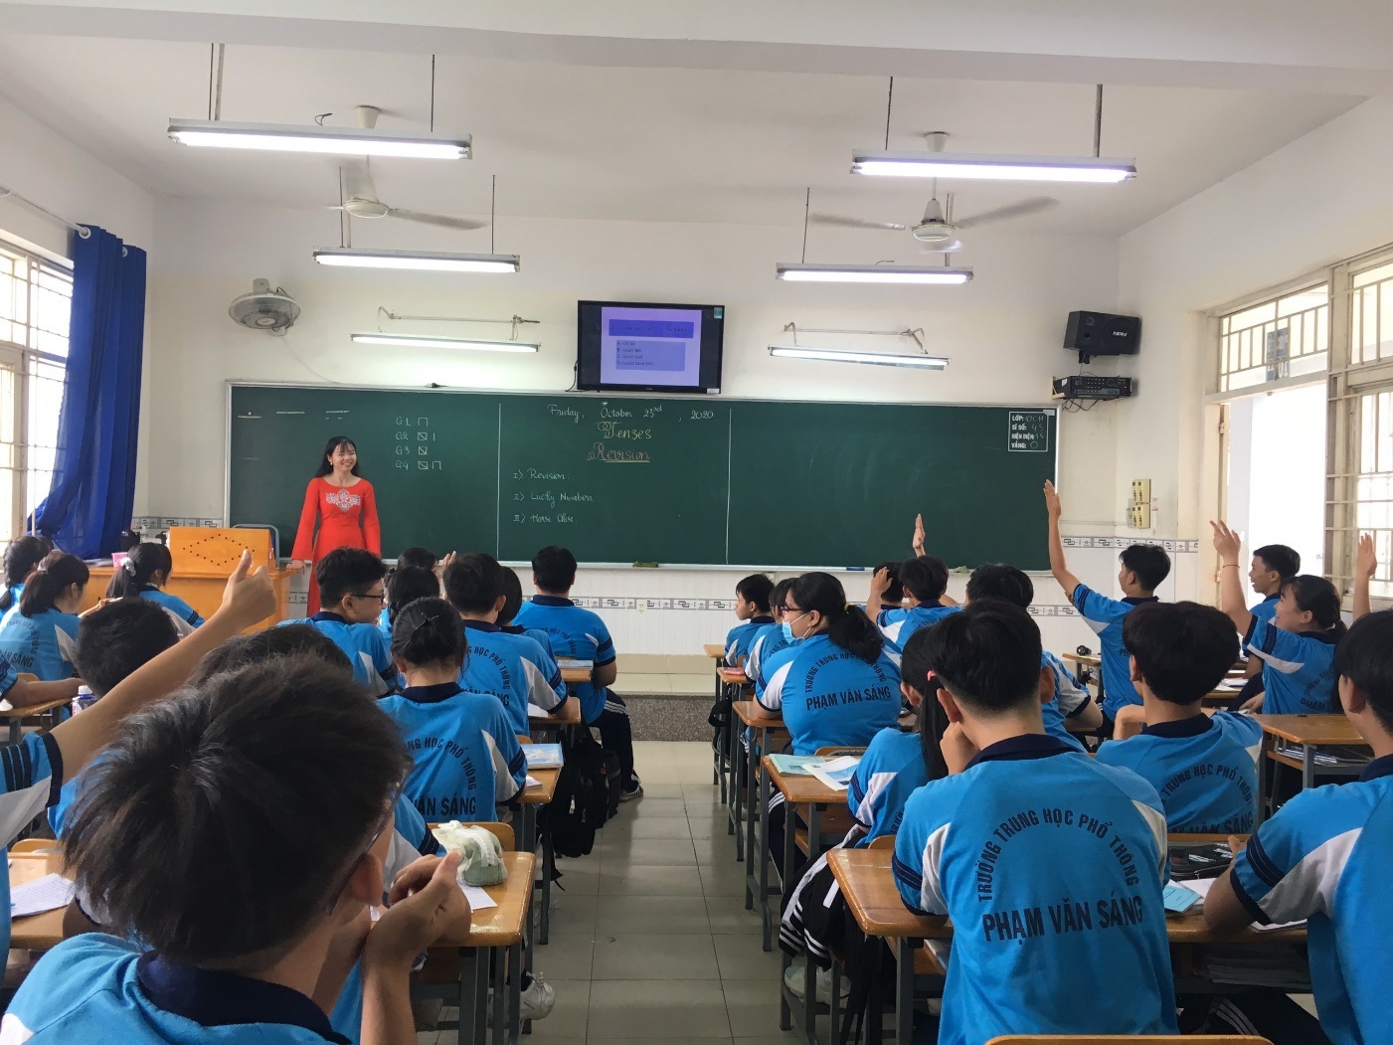

         Giáo viên dùng máy chiếu chiếu nội dung kiểm tra bài cũ gồm 03 câu hỏi trắc nghiệm.

         Học sinh quan sát nội dung các câu hỏi chọn câu trả lời đúng.

**Hoạt động 2: Review:**

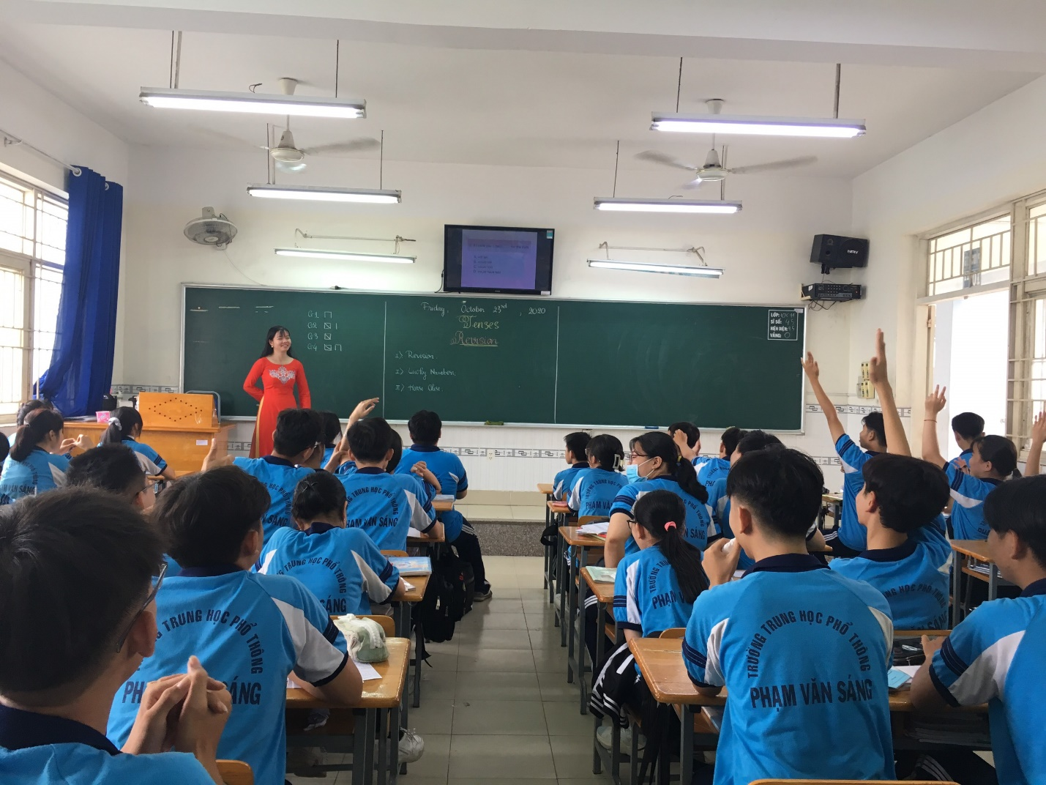

* Chia lớp thành 4 nhóm

          - Giáo viên chiếu dấu hiệu nhận biết lên máy chiếu, học sinh quan sát và viết nhanh các công thức thì tương ứng.

          - Giáo viên kiểm tra và cho điểm theo từng nhóm

**Hoạt động 3: Lucky numbers**

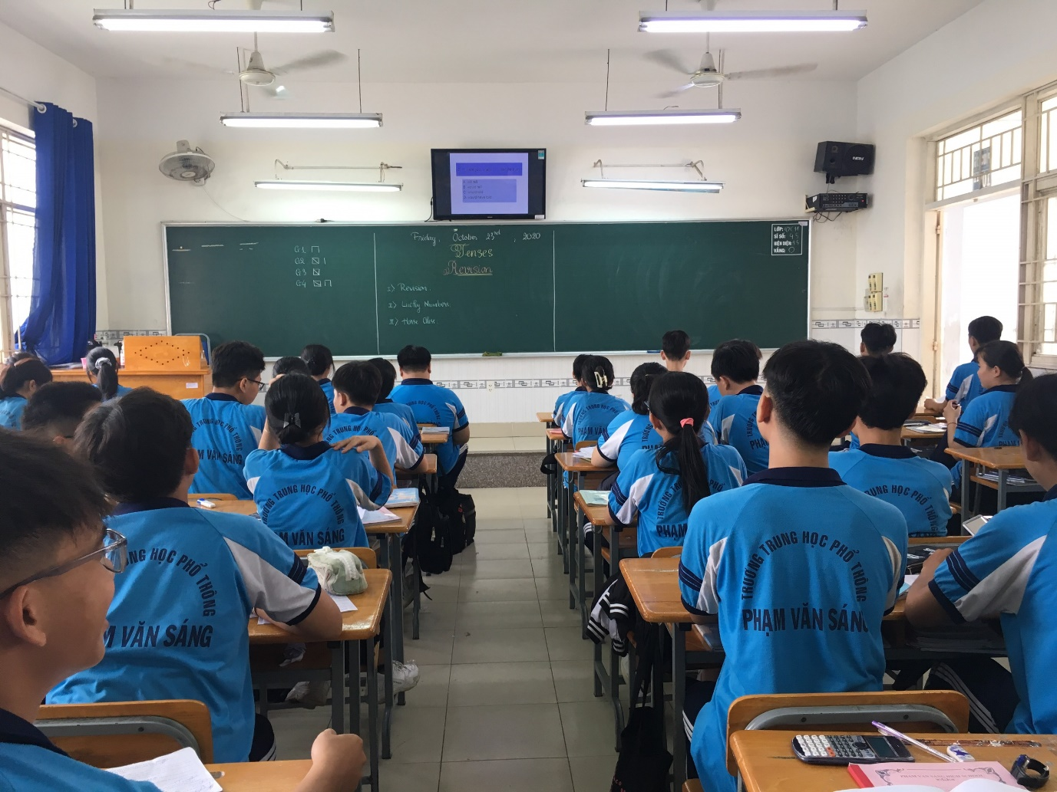

- Giáo viên trình chiếu 9 ô số may mắn, học sinh chọn ô số và trả lời câu hỏi bên dưới

- Giáo viên kiểm tra và cho điểm theo từng nhóm

**Hoạt động 4: Racing horse**

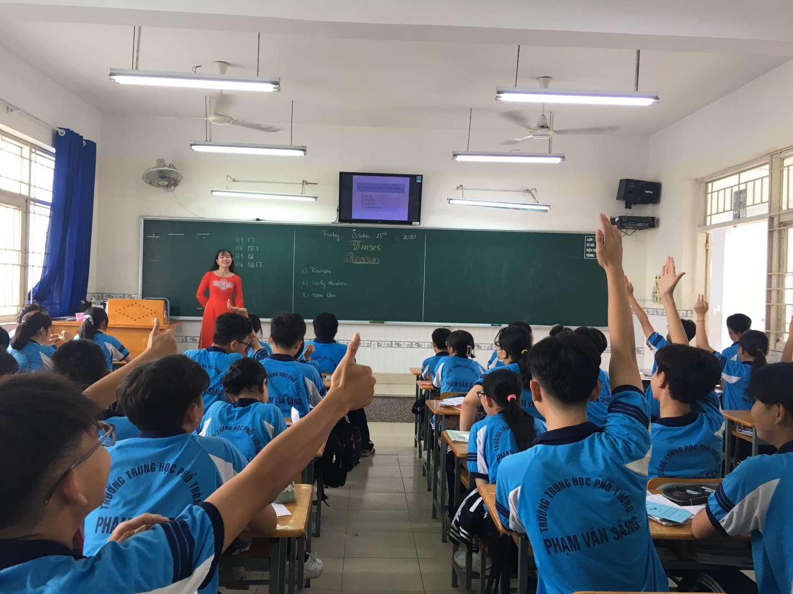

- Mỗi nhóm có câu trả lời đúng sẽ được tiến thêm một nấc thang, nhóm nào tiến về địch trước sẽ giành chiến thắng

**Hoạt động 7: Củng cố kiến thức**

- Giáo viên chiếu lại công thức thì, yêu cầu học sinh chú ý quan sát về nhà ôn tập cẩn thận để kiểm tra kiến thức ở tiết học sau

**IV. Kết luận - Kiến nghị, nhận xét của giáo viên trong tổ:**

**- Ưu điểm:**

**+** Games thiết kế tốt, thú vị, sáng tạo, file Power Point làm đẹp

+ Giáo viên xử lý tình huống linh hoạt, dễ thương

+Lớp tham gia nhiệt tình

+ Học sinh tương đối thuộc công thức thì, năng nổ giơ tay tham gia các hoạt động

* **Nhược điểm:**

+ Sự cố kỹ thuật làm mất thời gian ở đầu tiết

+Một số học sinh vẫn chưa thực sự tham gia vào bài học

+ Lớp hơi ồn khi chơi game

**-Kiến nghị:**

+ Giáo viên nên dự trù phương án B khi gặp sự cố kỹ thuật

+ Nên sâu sát hơn giúp cả lớp đều được tham gia vào bài học

          Trên đây là báo cáo chuyên đề “Tenses Revision and Exercises” tại trường. Rất mong nhận được các ý kiến đóng góp của các đồng chí để chuyên đề có tính khả thi cao hơn.